济南市市中区农业农村局行政许可

服务指南及执法流程

一、行政许可事项名称

1.职业兽医资格认定

2.饲草草种经营许可

3.一代杂交蚕种出口的审批

4.向无疫区输入（过境）易感动物或动物产品审批

5.农业植物产地检疫

6.水域滩涂养殖证的审核

7.采集农业主管部门管理的国家一级保护野生植物审批

二、受理机构

济南市市中区农业农村局

三、审批机构

济南市市中区农业农村局（初审）

四、受理条件

符合法定条件

五、办理时限

法定时限20日（向无疫区输入（过境）易感动物或动物产品审批法定时限5日）

1. 流程图

1.职业兽医资格认定流程图

行为人申请经市县两级初审后上报

形式审查不通过，退回

形式审查

办 结

办 理

会商不通过，办结

办 结

提交行政审批会会商

不需现场审核或检验的直接办理

现场审核不通过或者检验不合格，退回

安排现场审核或者检验

受 理

2.饲草草种经营许可流程图

申请单位按要求提供完整的申请材料

县级行政主管部门收到申请材料后当场或5个工作日内完成初审

准予许可的，向社会公示，合法许可证件

不予许可的，说明理由，告知申请单位，并向社会公示

审批决定

组织检查组，赴申请单位进行现场检查验收

不需要现场检查验收的

审查或现场审核

材料不全或者不符合法定形式的，当场或5个工作日内退回材料，发放一次性补全告知

申请材料齐全、符合法定形式的或者当场材料补全的，予以受理

不属于许可范围或不属于本机关职权范围的，不予受理，并告知申请单位

需要现场检查验收的

3.一代杂交蚕种出口的审批流程图

申请人申请（已经县级农业农村行政主管部门审核通过

材料补正

材料不齐全或者不符合法定形式，窗口人员作出补正材料通知单，列明需补正材料内容和补正期限

获取决定书

依申请人自愿窗口领取或由窗口人员邮寄送达

审批

符合条件的，省农业农村厅予以许可；不符合条件的，不予许可

申请材料齐全、符合法定形式，或者申请人按照要求提供全部补证申请材料，经审核符合受理条件，省农业农村厅予以受理，经审核不符合受理条件的，不予受理。

4.向无疫区输入（过境）易感动物或动物产品审批流程图

企业向济南市市中区农业农村局动物疫病预防控制中心递交申请材料

济南市市中区农业农村局依据相关规定进行审查、办理

符合要求济南市市中区农业农村局将办结签发

5.农业植物产地检疫流程图

申请人向济南市市中区农业农村局综合服务中心递交申请材料

济南市市中区农业农村局依据相关规定进行审查、办理

符合要求济南市市中区农业农村局将办结签发

6.水域滩涂养殖证的审核流程图

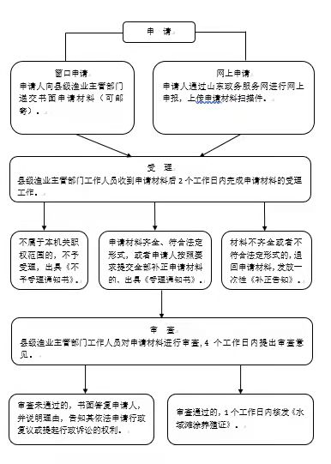

7.采集农业主管部门管理的国家一级保护野生植物审批流程图

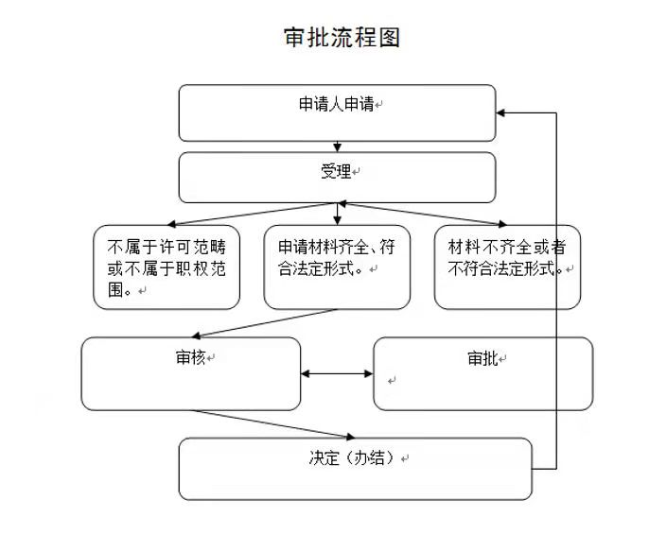

七、办理流程

（一）职业兽医资格认定

1.行为人申请经市县两级初审后上报

1.1形式审查通过，进行受理。

1.2形式审查不通过，退回。

2.受理

2.1不需现场审核或检验的直接办理，办结。

2.2需现场审核或检验的安排现场审核或者检验。

3.现场审核或检验

3.1现场审核不通过或者检验不合格，退回。

3.2现场审核不通过或者检验合格，提交行政审批会会商。

4.行政审批会会商

4.1会商不通过，办结。

4.2会商通过，办理，办结。

（二）饲草草种经营许可

1.申请单位按要求提供完整的申请材料

2.县级行政主管部门收到申请材料后当场或5个工作日内完成初审

3.初审审定

3.1不属于许可范围或不属于本机关职权范围的，不予受理，并告知申请单位。

3.2材料不全或者不符合法定形式的，当场或5个工作日内退回材料，发放一次性不全告知。

3.3申请材料齐全、符合法定形式的或者当场材料补全的，予以受理。

4.审查或现场审核

4.1不需要现场检查验收的，予以审批决定。

4.1.1不予许可的，说明理由，告知申请单位，并向社会公示。

4.1.2准予许可的，向社会公示，合法许可证件。

4.2需要现场检查验收的，组织检查组，赴申请单位进行现场检查验收。予以审批决定。

4.2.1不予许可的，说明理由，告知申请单位，并向社会公示。

4.2.2准予许可的，向社会公示，合法许可证件。

（三）一代杂交蚕种出口的审批

1.申请人申请（已经县级农业农村行政主管部门审核通过）材料补正。材料不齐全或者不符合发动形式，窗口人员做出补正材料通知单，列明需补全材料内容和补正期限。

2.审批

2.1符合条件的，省农业农村厅予以许可，不符合条件的，不予许可。

2.2申请材料齐全、符合法定形式或者申请人按照要求提供全部补正申请材料，经审核符合受理条件，省农业农村厅予以受理，经审核不符合受理条件的，不予受理。

3.获取决定书

依申请人自愿窗口领取或由窗口人员邮寄送达。

（四）向无疫区输入（过境）易感动物或动物产品审批

1.企业向济南市市中区农业农村局动物疫病预防控制中心提交申请材料。

2.济南市市中区农业农村局依据相关规定进行审查、办理。

3.符合要求济南市市中区农业农村局办结签发。

（五）农业植物产地检疫

1.申请人向济南市市中区农业农村局综合服务中心递交申请材料

2.济南市市中区农业农村局依据相关规定进行审查、办理

3.符合要求济南市市中区农业农村局将办结签发

（六）水域滩涂养殖证的审核

1.申请

1.1窗口申请 申请人向县级渔业主管部门递交书面申请材料（可邮寄）

1.2网上申请 申请人通过山东政务服务网进行网上申报，上传申请材料扫描件

2.受理

县级渔业主管部门工作人员收到申请材料后2个工作日内完成申请材料的受理工作

2.1不属于本机关职权范围的，不予受理，出具《不予受理通知书》。

2.2申请材料齐全，符合法定形式，或者申请人按照要求提交全部补正申请材料的，出具《受理通知书》。

2.3材料不齐全或者不符合法定形式的，退回申请材料，发放一次性《补正告知》。

3.审签

县级渔业主管部门工作人员对申请材料进行审签，4个工作日内提出审查意见。

3.1审签未通过的，书面答复申请人，并说明理由，告知其依法申请行政复议或提起行政诉讼的权利。

3.2申请通过的，1个工作日内核发《水域滩涂养殖证》。

（七）采集农业主管部门管理的国家一级保护野生植物

审批

1.申请人申请

2.受理

2.1不属于许可范畴或不属于职权范围。

2.2申请材料齐全、符合法定形式。

2.3材料不齐全或者不符合法定形式。

3.审核

4.决定（办结）